実証事業構成（令和８年度実施予定）

別紙

**１ 実証の目的**

本実証事業は、滋賀県が運用する健康アプリ「BIWATEKU」とAI分析機能を連携させ、県民一人ひとりの健康リスクを見える化し、前向きな行動変容に導く個別最適な支援モデルの構築を目指すものである。

そのために、本実証では次の事項を目的とする。

⑴ BIWATEKUと連携したAI分析機能により、生活習慣や健診データをもとに個人に応じた健康リスクと改善行動を提示し、行動変容の促進効果を検証すること。

⑵ 検証結果に基づき、令和９年度以降の自治体・保険者の導入を視野に入れたAI健康支援サービスのパッケージ化およびコストの試算を行うこと。

この実証事業を通じて、県民が「自分ごと」として健康づくりに取り組める仕組みの確立と、将来的に自治体施策としての展開が可能なモデル構築を目指す。



BIWATEKU以外の

**２ KGI（Key Goal Indicator）**

本実証事業における最終的な成果指標（KGI）は、以下のとおり設定する。

BIWATEKUとAI分析を活用した健康行動支援モデルの有効性を確認し、令和9年度以降にパッケージ化・展開できるかを判定する。

主指標：**歩数、体重等の定量データにおいて科学的妥当性のある行動変容が統計的に有意に確認できること。**

**【補足】目標値としては下記（KPI参照）の通り、1000歩から1500歩の増加を主軸にする。**

**３ KPI（Key Performance Indicators）**

本実証事業の目標達成に向けて、以下の具体的な成果指標（KPI）を設定する。

|  |  |  |
| --- | --- | --- |
| 項目 | 指標 | 評価方法 |
| 1. 平均歩数の変化 | *健康日本21目標  20～64歳8,000歩/日  **平均＋1000～1500** | BIWA-TEKU　スマホ連携 |
| 1. 歩数達成者   （健康日本21目標値を越える人の割合） | *健康日本21目標  20～64歳：男性8,000歩、女性8,000歩  **目標値40％** | BIWA-TEKU　スマホ連携 |
| 1. 徒歩行動   （健康日本21目標値を越える人の割合） | *健康いきいき21　目標値  20-64歳 40%　　　65歳以上50％  徒歩10分のところへ徒歩で行く人の割合の増加  **目標値：50％以上** | 滋賀の健康・栄養マップの調査項目  Q 徒歩10分のところへ出かけるとしたら、主にどのような方法で行くことが多いですか。 |
| 1. 健康意識 | 1. (健康管理を)気を付けるようになった   **目標値：60%**   1. (実証参加前に比べ)健康になった   **目標値：15％**   1. (健康意識が)高まった   **目標値：30％** | アンケート(案)  1.事業参加前に比べ、健康管理に気を付けるようになった  2.事業参加前に比べ、健康になった  3.事業参加前に比べ、身体を動かすこと、運動への興味・関心が高まった |
| 1. 体重 | 適正体重との差 | ユーザーによる自己申告  ※入力の徹底 |
| 1. 継続率 | 期間中の離脱率 | アクセスログ |
| 1. サービス活用 | 連携サービス活用状況 | アクセスログ |

**４ 実証事業の設計**

本実証事業は、AIによる個別最適な健康支援モデルの有効性を検証するために、以下の設計に基づいて実施する。

⑴ 実施期間

　ア 令和７年10月から令和８年１月までの４か月間

⑵ 対象者および参加方法

　ア 協会けんぽ滋賀支部等を通じて、県内企業からの参加者を募集

　イ 職域単位での参加を原則とし、業種の偏りを避けるため、複数業種（例：製造業、建設業、情報通信業、医療・福祉、教育等）からのバランスを確保

　ウ 募集人数はおおむね1,500名程度を想定

⑶ 介入設計（Stepped wedge クラスターランダム化試験の導入）

　ア 倫理的観点および公平性を確保しつつ、科学的な検証を行うため、事業参加団体（企業等）をクラスターとして扱い、介入開始時期をランダムに割り当てる「段階的介入（Stepped wedge design）」を行う

　イ 全参加者が最終的にAI支援を受けるが、開始時期の違いにより、介入前・介入後の比較が可能

　ウ 介入効果は、一般化線形混合モデル等により解析する

⑷ 介入内容

　ア BIWATEKUと連携したAI分析により、個人ごとのライフログや健診結果をもとに健康リスクを可視化し、具体的な改善提案を通知

　イ MIRAMED等の既存ツールの活用や、生成AIによる助言文の出力により、生活習慣の改善支援を実施

　ウ ナッジ設計やゲーミフィケーション（ポイント、ランキング、SNS共有等）を取り入れたデザインにより、継続的な利用を促進

⑸ 評価指標と調査手法

　ア 一般化線形混合モデルまたは一般化推定方程式を用いて評価する

　イ KPIで定めた定量データ（歩数、睡眠時間等）をBIWATEKUから取得

　ウ 利用後アンケート、インタビュー調査により定性的な評価も実施

　エ 副次的な効果（参加企業の健康経営の促進、地域活性化、環境教育との連携など）もあわせて探索的に確認

**５ 実施内容**

本実証事業では、以下の内容に基づいて、AI分析を活用した個別最適な健康支援を実施する。

1. ⑴ BIWATEKUとの連携環境の整備【AIを活用した分析・可視化をパッケージサービス】

　ア BIWATEKUに蓄積されたライフログや健診データを、AI分析に活用するための連携基盤を整備

　イ PKB社との連携を通じ、分析用のデータ抽出・加工を円滑に行える体制を構築

1. AIによる健康リスク分析と個別助言の提供

　ア 参加者のデータを基にAIが将来的な健康リスク（疾患発症リスク、生涯リスク等）を予測し可視化

【AIを活用した疾病リスク予測をパッケージサービス】

　イ AI分析結果や入力された健診データを元に、生活習慣改善につながる個別のアドバイスを生成し、BIWATEKUを通じて提示（運動面・食事面・精神面など）

【AIを活用した個人別リコメンド機能をパッケージサービス】

　ウ アドバイスは定期的（週次または月次）に更新され、継続的な行動変容を支援

⑶ UX設計とインセンティブの提供

　ア ユーザーが「楽しく続けられる」ことを重視したUX設計を行う

　イ アプリ上でのポイント付与、バッジ獲得、ランキング表示、SNS共有機能などを通じて、ゲーミフィケーションを実装

　ウ 事業別、業種別などでグループ分けし、対戦形式などを取り入れ、同僚と一緒に頑張ることで離脱を防ぐ

　エ 社会貢献度：企業単位の健康スコア提示など、健康経営の支援にもつながる仕掛けを検討

⑷ 参加者支援・フォロー体制の構築

　ア 参加者からの問い合わせ対応や、健康に関する不安に応える相談窓口の設置

　イ フォローアップのための定期的なアンケートや、必要に応じた通知機能の整備

　ウ BIWATEKUの仕様に基づく通知、ベンダーからのアウトリーチ機能との役割分担を整理し、円滑な参加者対応を実施

⑸ 個人情報・データ活用に関する体制整備

　ア 実証事業参加にあたっての同意取得は、「しがネット受付サービス」等を活用して行うことを検討

　イ 同意取得後のデータ活用範囲や情報の取り扱いルールを明確にし、安心して参加できる環境を整備

　ウ 企業単位での取りまとめと個人対応のすみ分けを行い、管理コストの抑制と柔軟な対応を両

**６ 評価項目（モニタリングする指標）**

|  |  |  |  |  |  |
| --- | --- | --- | --- | --- | --- |
|  | No. | 項目名 | 指標の例 | 取得方法（予定） | 備考・補足 |
| **事業展開** | | | | | |
|  | 1 | 参加者数 | 実人数(1500名) | 同意済み人数 | 管理台帳 |
|  | 2 | 企業参加数 | 参加企業/業種数 | 募集管理 |  |
|  | 3 | コスト評価 | 1人あたり費用 | 総費÷参加者数 | 9年展開を見据えて |
| **アプリ利用（集団）** | | | | | |
|  | 4 | アプリ起動頻度 | 週1以上 | アクセスログ | アプリ起動後にアクションのあるユーザー |
|  | 5 | 離脱率 | 中断や未完了者の割合 | アクションログ | ○○日未活動など |
| **行動変容** | | | | | |
| 定量性の高いもの（BIWA-TEKU中心） | | | | | |
|  | 6-1 | 平均歩数の変化 | **〇＋1000-1500歩の増加** | BIWATEKU | スマホ連携  *評価のための使用する歩数についての定義  ・平日・休日・使用期間など未携帯時の定義設定が必要か  国民健康・栄養調査（R5）  40代 男8039　女7172  50代 男7504　女6449  60代 男6159　女5384  *健康日本21目標  20～64歳8,000歩/日  であるため、約1000～1500歩の増加を目標とする。 |
|  | 6-2 | 歩数（健康日本21目標値を越える人の割合） | 〇目標値　40％ |  | 20～64歳：  男性8,000歩、  女性8,000歩 |
|  | 6-3 | 歩く（健康いきき21目標値を越える人の割合） | 徒歩10分のところへ徒歩で行く人の割合の増加  〇該当者50％ | アンケート | 健康いきいき21　目標値  20-64歳 40%  65歳以上50％  滋賀の健康・栄養マップ  R4調査票から参照  Q 徒歩10分のところへ出かけるとしたら、主にどのような方法で行くことが多いですか。  A ①徒歩　②自転車  　③自動車やバイク |
|  | 7 | 体重 | 〇-0.5〜1.5kg | BIWATEKU | ユーザー入力（入力の徹底）  ※適正体重との差をメインに確認する  *福岡県飯塚市（日立システムズ 実証事業を参照） |
|  | 8 | BMI | 〇-0.3〜0.6 | BIWATEKU | ユーザー入力（入力の徹底）  *福岡県飯塚市（日立システムズ 実証事業を参照） |
|  | 9 | 睡眠時間の変化 |  | BIWATEKU＋アンケート | ユーザー入力＋アンケート |
|  | 10 | バーチャルラリー  達成数 |  | BIWATEKU |  |
|  | 11 | 健康への気づき  改善意欲 | 〇事業参加前に比べ、健康管理に気を付けるようになった割合の増加  1.(健康管理を)気を付けるようになった  **目標値：60%**  2.(実証参加前に比べ)健康になった  **目標値：15％**  3.(健康意識が)高まった  **目標値：30％** | アンケート | アンケート(案)  1.事業参加前に比べ、健康管理に気を付けるようになった  2.事業参加前に比べ、健康になった  3.事業参加前に比べ、身体を動かすこと、運動への興味・関心が高まった  参考）  横浜市健康福祉局保健事業課「よこはまウォーキングポイント」利⽤状況調査報告書 |
| **AI機能付加したツール利用による** | | | | | |
|  | 12 | 外部機能接続回数 | リピート率 |  |  |
|  | 13 | ミッション達成率 | 目標達成率 | AIレコメンド | 助言内容達成の有無  詳細確認ページへの移動ログ |
|  | 14 | 助言の理解度 | [理解できた]の割合 | アンケート |  |
| **付随・付加価値** | | | | | |
|  | 15 | 楽しさ・満足度 | [楽しい][続けたい]の割合  変化 | アンケート |  |
|  | 16 | 外出頻度 | [増えた]の割合 | アンケート |  |
|  | 17 | ポイント利用 | [利用した]の割合 | アンケート |  |

**７ 連携するPHRについて**

本実証事業では、AI分析を活用した分析基盤に「BIWA-TEKU」「連携するPHR」から取得するデータを

集約して分析・可視化して個別最適な健康支援を実施する。※イメージは下図

（1）「連携するPHR」①

　　日々の活動量・移動でポイントが貯まり健康無関心層にも行動変容を即すスマホアプリ

（2）「連携するPHR」②

　　バイタル（血圧・体重など）、生活記録（食事記録、消費キロカロリーなど）が記録でき、

　　医療機関ともその記録したデータを共有できるスマホアプリ

**タイムライン

AI 生成コンテンツは誤りを含む可能性があります。**

**【参考資料】**

**〇健康日本２１　（P35　（2）身体活動・運動　　一部抜粋）**

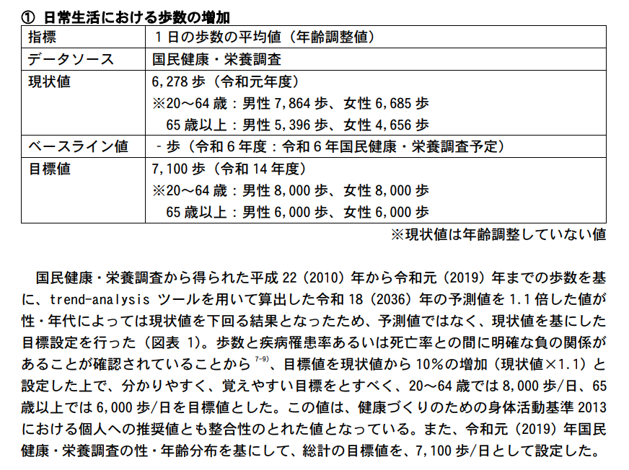

**〇健康いきいき２１　―健康しが推進プラン―　（第3次）**

